Materia y energía
Nombre de la institución educativa: Nombre del estudiante: Fecha: Sección:
- ¿Qué nombre recibe la unión de dos o más átomos?

- Nombre del científico a quien se le atribuye creación de la primer teoría atómica.

- ¿Cómo compararías los metales con los no metales?

- Da tres ejemplos de elementos

- Identifica con flechas las partes del átomo.

  - neutrones

  - electrones

  - protones

Módulo 4
© Editorial Piedra Santa 2016

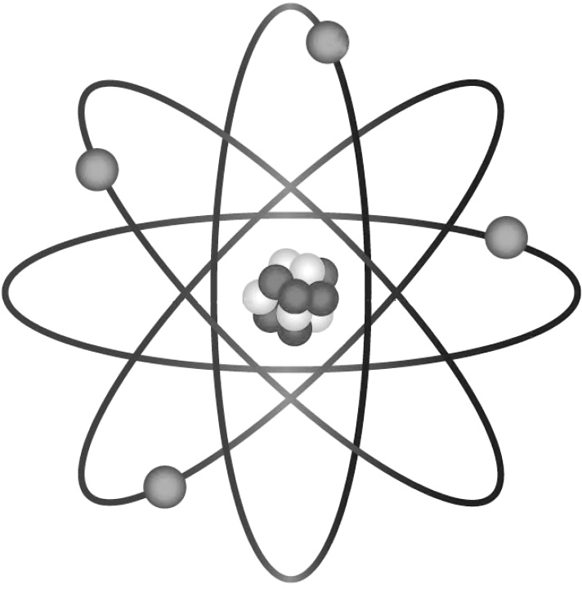
- ¿Por qué en la actualidad se utiliza el modelo atómico de Schrödinger y Heisenberg?

- ¿Cuál es el valor del método científico?

© Editorial Piedra Santa 2016
Módulo 4

- ¿Qué nombre recibe la sustancia formada por una combinación química de dos o más elementos en proporcion fija?

- ¿Qué puedes decir sobre los cambios progresivos de la materia?

- Completa la tabla. Anota qué tipo de cambio se produce en la materia en cada proceso.

Proceso | Tipo de fenómeno
a. La planta toma el dióxido de carbono del aire y el agua del suelo.
b. Un clavo que se deja a la interperie y con el paso del tiempo se oxida.
c. Quemar un pedazo de papel.
d. El hidrógeno y el dióxido de carbono se mezclan para producir el ali- mento de la planta.
- Subraya el estado de la materia en el que las moléculas se encuentran separadas entre sí y se golpean continuamente.
  - gaseoso b. sólido c. líquido d. plasma
- Explica la función de los enlaces en la formación de moléculas.

- ¿En qué forma son valiosas las mezclas en tu vida diaria? Explica y da dos ejemplos.

- ¿Qué es energía?

- ¿Cómo resumirías las propiedades de la energía?

Módulo 4
© Editorial Piedra Santa 2016

- Da tres ejemplos que encuentres a tu alrededor, de energía cinética.

- Observa las siguientes imágenes. ¿En qué imagen se está efectuando un trabajo? Explica tu respuesta.

- ¿Cuál es el mayor motivo para reemplazar las bombillas incandescentes por fluorescentes o LED?
  - ahorro energético b. la ley las prohíbe c. menor precio d. esto no es cierto
- ¿Cuál es la razón para que los científicos busquen otras fuentes de energía?
  - se agotan las fuentes actuales b. reducir la contaminación
c. evitar daños al ambiente d. todas las anteriores
- ¿Cómo comprobarías la eficiencia energética de un electrodoméstico?

- ¿Cómo se llama al material que puede liberar energía cuando se cambia su estructura química?

- Escribe la clasificación de los tipos de movimiento según su trayectoria.

- Escribe dos formas de aprovechar la energía solar.

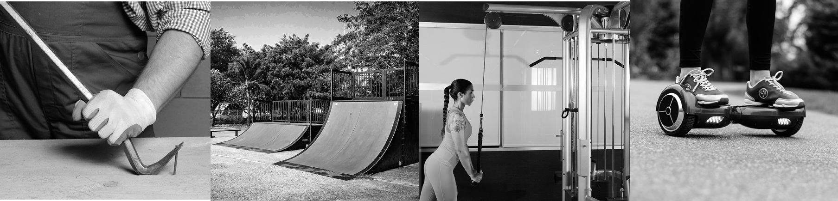
© Editorial Piedra Santa 2016
Módulo 4
Situación
Tipo de máquina
- Observa las imágenes. Escribe a qué fuente de energía renovable pertenecen.
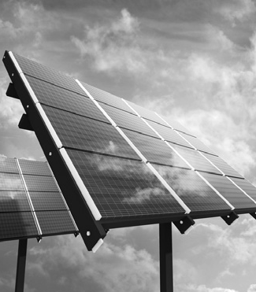
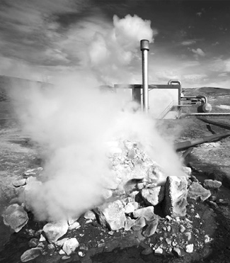
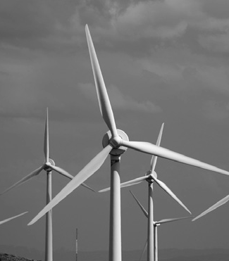
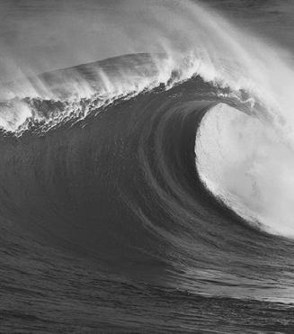
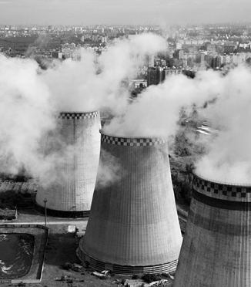

a. b. c. d. e.
- Identifica con un número 1 las ruedas, un 2 para los engranajes y un 3 para los ejes de la bicicleta.
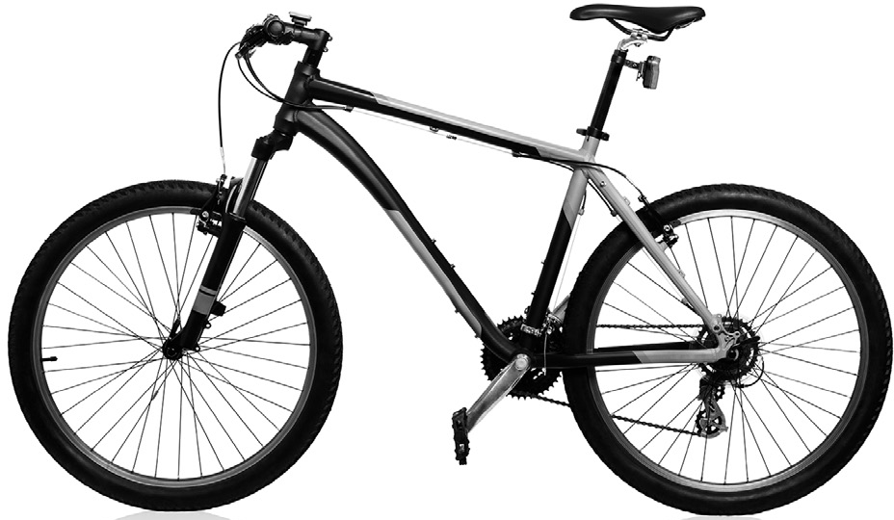
- En este lugar de la hidroeléctrica se transforma la energía potencial en cinética:
  - torres eléctricas b. caídas de agua c. cableado d. turbina
- ¿Por qué es importante el uso responsable de la energía eléctrica?

69

